1. **First come first serve scheduling:**

#include <iostream>

using namespace std;

int main()

{

int i,P[10], bt[10], ct[10], wt[10],tt[10],n,At[10];

float tawt=0,tatt=0,awt,att;

cout<<"Enter the number of processes:";

cin>>n;

for(i=1;i<=n;i++)

{

cout<<"\nEnter the process number:";

cin>>P[i];

cout<<"Enter the burst time:";

cin>>bt[i];

}

cout<<endl;

ct[1]=bt[1];

for(i=2;i<=n;i++)

{ct[i]=ct[i-1]+bt[i];}

for(i=1;i<=n;i++)

{

wt[i]=ct[i]-bt[i];

tt[i]=wt[i]+bt[i];

}

for(i=1;i<=n;i++)

{

tawt+=wt[i];

tatt+=tt[i];

}

cout<<"\nProcess number\tBT\tCt\tWT\tTT\t\n";

for(i=1;i<=n;i++)

{cout<<P[i]<<"\t\t"<<bt[i]<<"\t"<<ct[i]<<"\t"<<wt[i]<<"\t"<<tt[i]<<"\n";}

awt=tawt/n;

att=tatt/n;

cout<<"\nAverage waiting time:"<<awt<<endl;

cout<<"Average turnaround time:"<<att<<endl<<endl;

return 0;

}

Output:

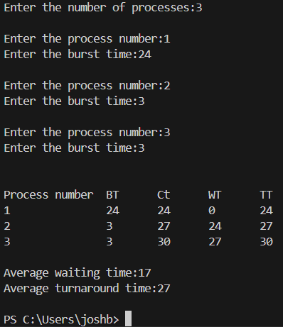

1. **First come first serve scheduling with arrival time:**

#include<iostream>

using namespace std;

int main()

{

int n,i,j,at[10],p[10],bt[10],ct[10],wt[10],tt[10];

float awt=0,att=0,tawt=0,tatt=0;

cout<<"Enter the number of processes:";

cin>>n;

for(i=1;i<=n;i++)

{

cout<<"\nEnter the process number:";

cin>>p[i];

cout<<"Enter the burst time:";

cin>>bt[i];

cout<<"Enter the arrival time:";

cin>>at[i];

}

for(i=1;i<=n;i++)

{

for(j=1;j<=n;j++)

{

if(at[i]<at[j])

{

swap(at[i],at[j]);

swap(p[i],p[j]);

swap(bt[i],bt[j]);

}

}

}

ct[1]=bt[1];

for(i=2;i<=n;i++)

{ct[i] = ct[i-1]+bt[i];}

for(i=1;i<=n;i++)

{

wt[i] = ct[i]-bt[i]-at[i];

tt[i] = wt[i]+bt[i];

}

for(i=1;i<=n;i++)

{

tawt=tawt+wt[i];

tatt=tatt+tt[i];

}

cout<<"\nProcess number\tBT\tAt\tCt\tWT\tTT\t\n";

for(i=1;i<=n;i++)

{cout<<p[i]<<"\t\t"<<bt[i]<<"\t"<<at[i]<<"\t"<<ct[i]<<"\t"<<wt[i]<<"\t"<<tt[i]<<"\n";}

awt=tawt/n;

att=tatt/n;

cout<<"\nAverage waiting time:"<<awt<<endl;

cout<<"Average turnaround time:"<<att<<endl;

return 0;

}

Output:

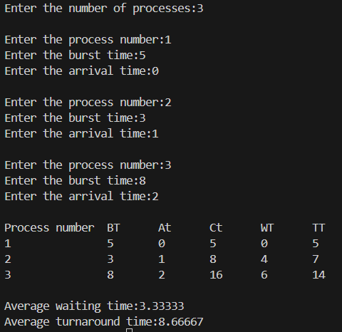

1. **Shortest job first:**

#include<iostream>

using namespace std;

int main()

{

    int n,i,j;

    int p[10],bt[10],ct[10],wt[10],tt[10];

    float awt=0,att=0,ttt=0,twt=0;

    cout<<"Enter the number of processes:";

    cin>>n;

    for(i=1;i<=n;i++)

    {

        cout<<"\nEnter the process number:";

        cin>>p[i];

        cout<<"Enter the burst time:";

        cin>>bt[i];

    }

    for(i=1;i<=n;i++)

    {

        for(j=i+1;j<=n;j++)

        {

            if(bt[i]>bt[j])

            {

                swap(bt[i],bt[j]);

                swap(p[i],p[j]);

            }

        }

    }

    ct[1]=bt[1];

    for(i=2;i<=n;i++)

    {ct[i]=ct[i-1]+bt[i];}

    for(i=1;i<=n;i++)

    {

        wt[i]=ct[i]-bt[i];

        tt[i]=wt[i]+bt[i];

    }

    for(i=1;i<=n;i++)

    {

        twt=twt+wt[i];

        ttt=ttt+tt[i];

    }

    cout<<"\nProcess number\tBT\tCt\tWT\tTT\t\n";

    for(i=1;i<=n;i++)

    {cout<<p[i]<<"\t\t"<<bt[i]<<"\t"<<ct[i]<<"\t"<<wt[i]<<"\t"<<tt[i]<<"\n";}

    awt=twt/n;

    att=ttt/n;

    cout<<"\nAverage waiting time:"<<awt<<endl;

    cout<<"Average turnaround time:"<<att<<endl;

    return 0;

}

Output:

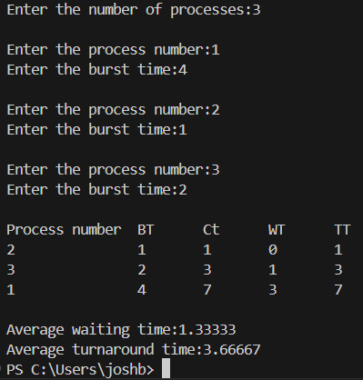

1. **Shortest job first with arrival time:**

#include<iostream>

using namespace std;

int main()

{

    int n,p[10],bt[10],ct[10],wt[10],tt[10],i,j,At[10],min=0,k=2,sum=0;

    float tawt=0,tatt=0,awt=0,att=0;

    cout<<"Enter the number of processes:";

    cin>>n;

    for(i=1; i<=n; i++)

    {

        cout<<"\nEnter the Process Number:";

        cin>>p[i];

        cout<<"Enter the Burst Time:";

        cin>>bt[i];

        cout<<"Enter the Arrival time:";

        cin>>At[i];

    }

    for(i=1; i<=n;i++)

    {

        for(j=i+1;j<=n;j++)

        {

            if(At[i] > At[j])

            {

                swap(At[i],At[j]);

                swap(bt[i],bt[j]);

                swap(p[i],p[j]);

            }

        }

    }

    ct[1]=bt[1];

    for(i=2; i<=n; i++)

    {

        sum=sum+bt[i-1];

        min=bt[k];

        for(j=k;j<=n;j++)

        {

            if(sum>=At[j] && bt[j]<min) // Check if the process has arrived and has a shorter burst time

            {

                swap(At[i],At[j]);

                swap(bt[i],bt[j]);

                swap(p[i],p[j]);

            }

        }

        k++;

        ct[i] = ct[i-1] + bt[i];

    }

    for(i=1; i<=n; i++)

    {

        wt[i]=ct[i]-bt[i]-At[i];

        tt[i]=wt[i]+bt[i];

    }

    for(i=1; i<=n; i++)

    {

        tawt=tawt+wt[i];

        tatt=tatt+tt[i];

    }

    awt=tawt/n;

    att=tatt/n;

    cout<<"\nProcess number\tBT\tAt\tCt\tWT\tTT\t\n";

    for(i=1; i<=n; i++)

    {cout<<p[i]<<"\t\t"<<bt[i]<<"\t"<<At[i]<<"\t"<<ct[i]<<"\t"<<wt[i]<<"\t"<<tt[i]<<"\n";}

    cout<<"\nAverage Waiting time:"<<awt;

    cout<<"\nAverage Turnaround time:"<<att;

    return 0;

}

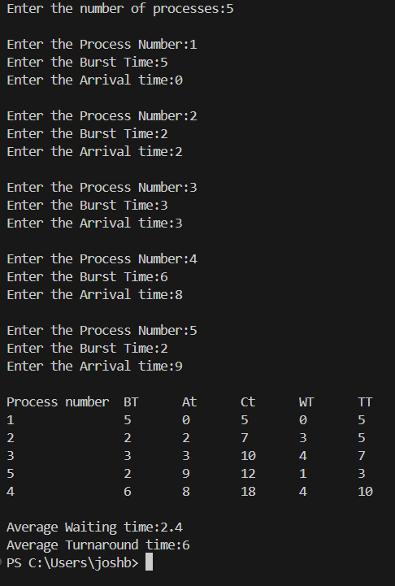

1. **Priority scheduling without arrival time:**

#include<iostream>

using namespace std;

int main()

{

    int n,i,j;

    int p[10],bt[10],ct[10],wt[10],tt[10],pr[10];

    float awt=0,att=0,ttt=0,twt=0;

    cout<<"Enter the Number of Processes:";

    cin>>n;

    for(i=1;i<=n;i++)

    {

        cout<<"\nEnter the Process Number:";

        cin>>p[i];

        cout<<"Enter the Burst Time:";

        cin>>bt[i];

        cout<<"Enter the Priority:";

        cin>>pr[i];

    }

    for(i=1;i<=n;i++)

    {

        for(j=i+1;j<=n;j++)

        {

            if(pr[i]>pr[j])

            {

                swap(bt[i],bt[j]);

                swap(p[i],p[j]);

                swap(pr[i],pr[j]);

            }

        }

    }

    ct[1]=bt[1];

    for(i=2;i<=n;i++)

    {ct[i]=ct[i-1]+bt[i];}

    for(i=1;i<=n;i++)

    {

        wt[i]=ct[i]-bt[i];

        tt[i]=wt[i]+bt[i];

    }

    for(i=1;i<=n;i++)

    {

        twt=twt+wt[i];

        ttt=ttt+tt[i];

    }

    awt=twt/n;

    att=ttt/n;

    cout<<"Process Number\tBt\tPriority\tCt\tWt\tTt\n";

    for(i=1;i<=n;i++)

    {cout<<p[i]<<"\t\t"<<bt[i]<<"\t"<<pr[i]<<"\t\t"<<ct[i]<<"\t"<<wt[i]<<"\t"<<tt[i]<<"\n";}

    cout<<"\nAverage Waiting Time:"<<awt;

    cout<<"\nAverage Turnaround Time:"<<att;

    return 0;

}

Output:

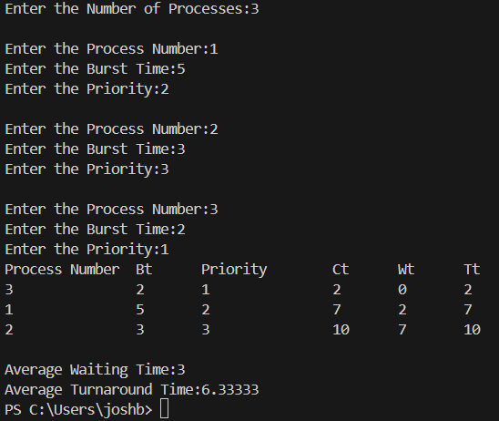

1. **Priority scheduling with arrival time:**

#include<iostream>

using namespace std;

int main()

{

    int n,p[10],bt[10],ct[10],wt[10],tt[10],i,j,At[10],pr[10],min=0,k=2,sum=0;

    float tawt = 0, tatt = 0, awt = 0, att = 0;

    cout<<"Enter the number of processes:";

    cin>>n;

    for(i=1; i<=n; i++)

    {

        cout<<"\nEnter the Process Number:";

        cin>>p[i];

        cout<<"Enter the Burst Time:";

        cin>>bt[i];

        cout<<"Enter the Arrival time:";

        cin>>At[i];

        cout<<"Enter the Priority:";

        cin>>pr[i];

    }

    for(i=1;i<=n;i++)

    {

        for(j=i+1;j<=n;j++)

        {

            if(At[i] > At[j])

            {

                swap(At[i],At[j]);

                swap(bt[i],bt[j]);

                swap(p[i],p[j]);

                swap(pr[i],pr[j]);

            }

        }

    }

    ct[1] = bt[1];

    for(i=2;i<=n;i++)

    {

        sum=sum+pr[i-1];

        min=pr[k];

        for(j=k;j<=n;j++)

        {

             if(sum >= At[j] && pr[j] < min)

              {

                swap(At[i],At[j]);

                swap(bt[i],bt[j]);

                swap(p[i],p[j]);

                swap(pr[i],pr[j]);

              }

        }

        k++;

        ct[i]=ct[i-1]+bt[i];

    }

    for(i=1;i<=n;i++)

    {

        wt[i]=ct[i]-bt[i]-At[i];

        tt[i]=wt[i]+bt[i];

    }

    for(i=1; i<=n; i++)

    {

        tawt=tawt+wt[i];

        tatt=tatt+tt[i];

    }

    awt = tawt/n;

    att = tatt/n;

    cout<<"\nProcess number\tBT\tAt\tPriority\tCt\tWT\tTT\t\n";

    for(i=1; i<=n; i++)

    {cout<<p[i]<<"\t\t"<<bt[i]<<"\t"<<At[i]<<"\t"<<pr[i]<<"\t\t"<<ct[i]<<"\t"<<wt[i]<<"\t"<<tt[i]<<"\n";}

    cout<<"\nAverage Waiting time:"<<awt;

    cout<<"\nAverage Turnaround time:"<<att;

    return 0;

}

Output:

